2021年度

四川省茂县县委党校教研室部门决算

目录
公开时间：2022年9月27日
第一部分 部门概况 5
一、基本职能及主要工作 5
（一）主要职能 5
（二）2020年重点工作完成情况 5
二、机构设置 6
第二部分 2020年度部门决算情况说明 7
一、收入支出决算总体情况说明 7
二、收入决算情况说明 7
三、支出决算情况说明 8
四、财政拨款收入支出决算总体情况说明 9
五、一般公共预算财政拨款支出决算情况说明 9
（一）一般公共预算财政拨款支出决算总体情况 10
（二）一般公共预算财政拨款支出决算结构情况 10
（三）一般公共预算财政拨款支出决算具体情况 11
六、一般公共预算财政拨款基本支出决算情况说明 12
七、“三公”经费财政拨款支出决算情况说明 12
（一）“三公”经费财政拨款支出决算总体情况说明 13
（二）“三公”经费财政拨款支出决算具体情况说明 13
八、政府性基金预算支出决算情况说明 13
九、 国有资本经营预算支出决算情况说明 13
十、其他重要事项的情况说明 13
（一）机关运行经费支出情况 13
（二）政府采购支出情况 13
（三）国有资产占有使用情况 13
（四）预算绩效管理情况 13
第三部分 名词解释 17
第四部分 附件 20
附件1 20
茂县县委党校2021年部门整体支出绩效评价报告 20
第五部分 附表 24
一、收入支出决算总表 24
二、收入决算表 24
三、支出决算表 24
四、财政拨款收入支出决算总表 24
五、财政拨款支出决算明细表 24
六、一般公共预算财政拨款支出决算表 24
七、一般公共预算财政拨款支出决算明细表 24
八、一般公共预算财政拨款基本支出决算表 24
九、一般公共预算财政拨款项目支出决算表 24
十、一般公共预算财政拨款“三公”经费支出决算表 24
十一、政府性基金预算财政拨款收入支出决算表 24
十二、政府性基金预算财政拨款“三公”经费支出决算表 24
十三、国有资本经营预算财政拨款支出决算表 24
十四、国有资本经营预算财政拨款支出决算表 24

第一部分部门概况

- 基本职能及主要工作
- 主要职能
1.根据县委、县政府对全县干部队伍的要求，有计划地轮训、培训全县各级党员领导干部和公务员及理论宣传骨干，协同组织人事部门对学员在校期间的表现进行考核，提出使用建议。
2.研究、宣传马列主义、毛泽东思想和邓小平建设有中国特色的社会主义理论，围绕全党的中心任务和县委、县政府的重大部署，对全县重大现实问题开展理论研究，为教学和振兴茂县经济服务，为县委、县政府决策参考。
3.接受上级党校的业务指导，完成县委、县政府交办的其它事项。

（二）2021年重点工作完成情况
1.在办学目标上，主要是充分发挥党校作为干部培训主渠道、决策咨询思想库、理论宣讲主阵地作用，突出党校工作为推动科学发展服务、为全面深化改革服务、为干部健康成长服务;立足我县实际，着力在课程体系建设、现场教学基地长征干部学院建设、理论宣讲、对外培训;在发展战略上，立足党校长远发展，突出党校在培养党的执政骨干队伍方面的独特作用，坚持以教学为立校之本，以调研为强校之基，以人才为兴校之源，不断推动党校整体工作水平的提升。
2.紧紧围绕干部队伍建设需要，紧密结合当前的新形势、新任务、新要求，突出教学重点，创新教学方式，整合教学资源，优化教学制度，不断增强干部教育培训的针对性实效性
3.加强调研工作。坚持调研为提高教学质量服务，为党委和政府决策服务的方向，努力提高我校调研工作的质量和水平。
4.抓好人才队伍。按照提高办学质量、加强学科建设和提高保障水平的要求，积极争取政策引进教师;积极参与各类师资培训，并通过定期开展教研活动、加强学术交流等方式，促进教师教学科研能力的进一步提升;通过实地调研、跟班学习等途径，切实提高教师理论联系实际的能力和业务水平。
二、机构设置
本单位为一级预算单位，所属1级预算单位，单位性质为参照公务员管理的事业单位，决算编报类型为单户表，按照行政单位会计制度填报决算数据。
纳入本套决算编制范围的独立核算单位共1个。

第二部分2021年度部门决算情况说明

- 收入支出决算总体情况说明
2021年度收、支总计109.93万元。与2020年相比收、支总计各增加11.98万元，增长12%。主要原因是单位职工工资标准上调，相应的单位缴纳的机关事业单位养老保险、职业年金、住房公积金等缴费基数增长。
图1：收、支决算总计变动情况图（单位：万元）
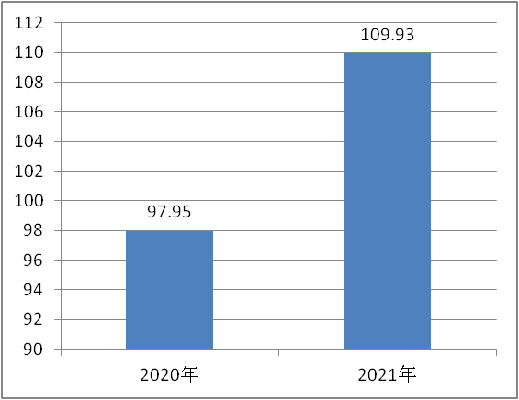

二、收入决算情况说明
2021年本年收入102.32万元，其中财政拨款收入102.32万元，占总收入的100%；政府性基金预算财政拨款收入0万元；上级补助收入0万元;事业收入0万元；经营收入0万元；附属单位上缴收入0万元；其他收入0万元。
图 2：收入决算结构图（单位：万元）
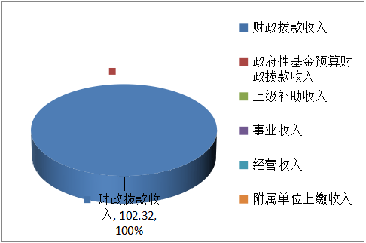

三、支出决算情况说明
2021年本年支出合计109.93万元，其中：基本支出109.93万元，占100%;项目支出0万元。
图 3：支出决算结构图（单位：万元）
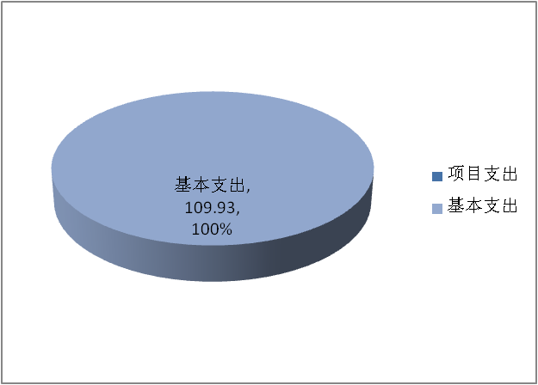

四、财政拨款收入支出决算总体情况说明
2021年财政拨款收入总计102.32万元。与2020年相比，财政拨款收入增加4.98万元，增长5%。主要变动的原因是单位职工工资标准上调，相应的单位缴纳的机关事业单位养老保险、职业年金、住房公积金等缴费基数增长 。
2021年财政拨款支出 109.93万元。与2020年相比，财政拨款收入增加19.59万元，增长21%。主要变动的原因是单位职工工资标准上调，相应的单位缴纳的机关事业单位养老保险、职业年金、住房公积金等缴费基数增长。
图4：财政拨款收、支决算变动情况（单位：万元）
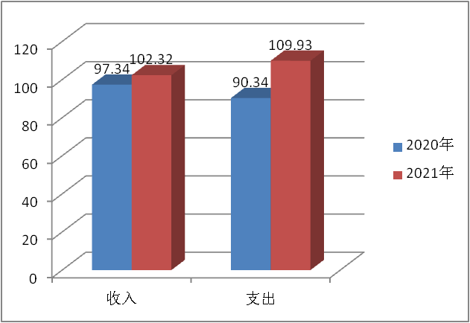

- 一般公共预算财政拨款支出决算情况说明
（一）一般公共预算财政拨款支出决算总体情况
2021年一般公共预算财政拨款支出109.93 万元，占本年支出合计的100%。与2020年相比，一般公共预算财政拨款增加19.59万元，增长21%。主要变动原因是单位职工工资标准上调，相应的单位缴纳的机关事业单位养老保险、职业年金、住房公积金等缴费基数增长。
图 5：一般公共预算财政拨款支出决算变动情况（单位：万元）
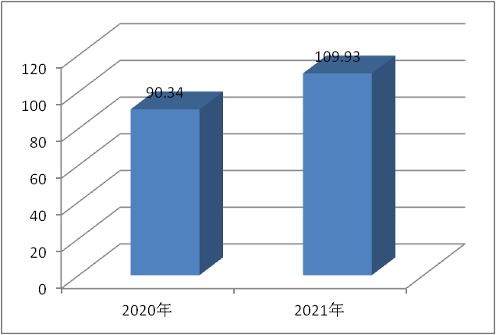

(二）一般公共预算财政拨款支出决算结构情况
2021年一般公共预算财政拨款支出109.93万元，主要用于以下方面:教育支出85.23万元，占78%；社会保障和就业支出11.96万元，占11%；卫生健康支出5.14万元，占5%；住房保障支出7.6万元，占6%。
图 6：一般公共预算财政拨款支出决算结构
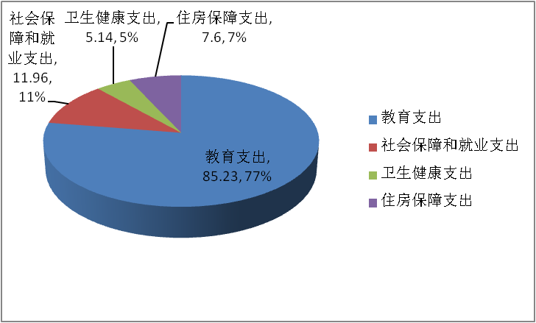

（三）一般公共预算财政拨款支出决算具体情况
2021年一般公共预算支出决算数为109.93万元，完成
预算100%。其中：
1.教育支出（类）教育管理事务（款）行政运行（项）: 支出决算为85.23万元，完成预算100%。
2.社会保障和就业支出（类）行政事业单位离退休（款）机关事业单位基本养老保险缴费支出（项）: 支出决算为7.98 万元，完成预算100%。
3.社会保障和就业支出（类）行政事业单位离退休（款）机关事业单位职业年金缴费支出（项）: 支出决算为3.98万元，完成预算100%。
4.卫生健康支出（类）行政事业单位医疗（款）事业单位医疗（项）:支出决算为5.14 万元，完成预算100%。
5.住房保障支出（类）住房改革支出（款）住房公积金（项）：支出决算为7.6 万元，完成预算100%。
六、一般公共预算财政拨款基本支出决算情况说明
2021年一般公共预算财政拨款基本支出109.93万元，其中：
人员经费106.03万元，主要包括：基本工资、津贴补贴、奖金、绩效工资、机关事业单位基本养老保险缴费、职业年金缴费、职工基本医疗保险费、其他社会保障缴费、住房公积金、医疗费、生活补助、医疗费补助、奖励金等。
日常公用经费3.9万元，主要包括：办公费、水费、电费、邮电费、差旅费、培训费、公务接待费支出等。
七、“三公”经费财政拨款支出决算情况说明

（一）“三公”经费财政拨款支出决算总体情况说明
2021年“三公”经费财政拨款支出决算为0万元，决算数小于预算数的主要原因是我校继续认真贯彻落实中央八项规定及省委省政府十项规定要求，厉行节约，从严控制“三公”经费支出，全年实际支出比预算有所节约。
（二）“三公”经费财政拨款支出决算具体情况说明
2021年“三公”经费财政拨款支出决算中，因公出国（境）费支出决算0万元；公务用车购置及运行维护费支出决算0万元；公务接待费支出决算0万元。

1.因公出国（境）经费支出0万元。
2.公务用车购置及运行维护费支出0万元。
3.公务接待费支出0万元。
- 政府性基金预算支出决算情况说明
我校2021年无政府性基金预算拨款支出。

九、国有资本经营预算支出决算情况说明
我校2021年无国有资本经营预算拨款支出。

十、其他重要事项的情况说明
（一）机关运行经费支出情况
2021年，我校机关运行经费支出0万元。

（二）政府采购支出情况
2021年，茂县县委党校政府采购支出总额0万元，其中：政府采购货物支出0万元、政府采购工程支出0万元、政府采购服务支出0万元。
（三）国有资产占有使用情况
截至2021年12月31日，共有车辆0辆。

(四）预算绩效管理情况
我校根据预算绩效管理要求，根据年初工作规划和重点性工作，积极履职，强化管理，通过加强预算收支管理，不断建立健全内部管理制度，梳理内部管理流程，较好的完成了年度工作目标。
本校按要求对2021年部门整体支出绩效评价情况开展自评，2021年我校部门整体支出绩效评价自查自评结果良好，全年基本支出保证了部门的正常运行和日常工作的正常开展，绩效目标得到较好实现，绩效管理水平不断提高，绩效指标体系逐渐丰富和完善。
1.项目绩效目标完成情况
项目绩效内容本单位不涉及。
项目支出绩效目标完成情况表
(2021年度)
项目名称
预算单位
预算执行情况(万元) | 预算数: |  |  | 执行数:
预算执行情况(万元) | 其中-财政拨款: |  |  | 其中-财政拨款:
预算执行情况(万元) | 其它资金: |  | 0 | 其它资金:
年度目标完成情况 | 预期目标 |  |  | 实际完成目标
绩效指标完成情况 | 一级指标 | 二级指标 | 三级指标 | 预期指标值(包含数字及文字描述) | 实际完成指标值(包含数字及文字描述)
绩效指标完成情况 | 项目完成指标
绩效指标完成情况 | 项目完成指标
绩效指标完成情况 | 项目完成指标
绩效指标完成情况 | 项目完成指标
绩效指标完成情况 | 项目完成指标
绩效指标完成情况 | ……
绩效指标完成情况 | 效益指标
绩效指标完成情况 | 效益指标
绩效指标完成情况 | ……
绩效指标完成情况 | 满意度指标

2.部门开展绩效评价结果

本部门按要求对 2021年部门整体支出绩效评价情况开展自评，《茂县县委党校2021年部门整体支出绩效评价报告》见附件（附件1）。

第三部分名词解释

1.财政拨款收入：指单位从同级财政部门取得的财政预算资金。
2.事业收入：指事业单位开展专业业务活动及辅助活动取得的收入。
3.经营收入：指事业单位在专业业务活动及其辅助活动之外开展非独立核算经营活动取得的收入。
4.其他收入：指单位取得的除上述收入以外的各项收入。
5.用事业基金弥补收支差额：指事业单位在当年的财政拨款收入、事业收入、经营收入、其他收入不足以安排当年支出的情况下，使用以前年度积累的事业基金（事业单位当年收支相抵后按国家规定提取、用于弥补以后年度收支差额的基金）弥补本年度收支缺口的资金。
6.年初结转和结余：指以前年度尚未完成、结转到本年按有关规定继续使用的资金。
7.结余分配：指事业单位按照事业单位会计制度的规定从非财政补助结余中分配的事业基金和职工福利基金等。
8.年末结转和结余：指单位按有关规定结转到下年或以后年度继续使用的资金。
9.教育（类）教育管理事务（款）行政运行（项）：指用于保障机构运行、开展日常工作的基本支出。
10.社会保障和就业（类）行政事业单位离退休（款）机关事业单位基本养老保险缴费支出（项）：指部门实施养老保险制度由单位缴纳的养老保险费的支出。
11.社会保障和就业（类）行政事业单位离退休（款）机关事业单位职业年金缴费支出（项）：指部门实施养老保险制度由单位缴纳的职业年金的支出。
12.医疗卫生与计划生育（类）行政事业单位医疗（款）行政单位医疗（项）：指本单位用于缴纳单位基本医疗保险支出。
13.农林水（类）扶贫（款）其他扶贫支出（项）：指扶贫方面支出。
14.住房保障（类）住房改革（款）住房公积金（项）：指行政事业单位按规定为职工缴纳的住房公积金。
15.基本支出：指为保障机构正常运转、完成日常工作任务而发生的人员支出和公用支出。
16.项目支出：指在基本支出之外为完成特定行政任务和事业发展目标所发生的支出。
17.经营支出：指事业单位在专业业务活动及其辅助活动之外开展非独立核算经营活动发生的支出。
18.“三公”经费：指部门用财政拨款安排的因公出国（境）费、公务用车购置及运行费和公务接待费。其中，因公出国（境）费反映单位公务出国（境）的国际旅费、国外城市间交通费、住宿费、伙食费、培训费、公杂费等支出；公务用车购置及运行费反映单位公务用车车辆购置支出（含车辆购置税）及租用费、燃料费、维修费、过路过桥费、保险费等支出；公务接待费反映单位按规定开支的各类公务接待（含外宾接待）支出。
19.机关运行经费：为保障行政单位（含参照公务员法管理的事业单位）运行用于购买货物和服务的各项资金，包括办公及印刷费、邮电费、差旅费、会议费、福利费、日常维修费、专用材料及一般设备购置费、办公用房水电费、办公用房取暖费、办公用房物业管理费、公务用车运行维护费以及其他

第四部分附件

附件1

2021年茂县县委党校（事业）整体支出

绩效评价报告

一、部门（单位）概况

（一）机构组成

县委党校是县委直属的乡科级全额拨款的事业单位。内设办公室、教研室、后勤财务室。
(二）机构职能
党校是县委的直属事业单位，是县委、县政府轮训和培训党员领导干部的重要阵地，培养党的理论队伍的重要阵地，学习、研究马列主义、毛泽东思想、邓小平理论的重要阵地，党员干部党性锻炼的熔炉。主要任务是：（1）、轮训党员领导干部；（2）、培训中青年党员领导干部；（3）、培训意识形态部门的领导干部和理论骨干；（4）、协同组织人事部门，对学员在校期间进行考核考察；（5）、围绕国内外出现的新情况、新问题以及我县的热点难点问题开展调查研究；（6）、宣传马克思列宁主义、毛泽东思想、邓小平理论和“三个代表”重要思想以及党的各项路线、方针、政策；（7）、承担县委和上级主管部门交办的其他工作。
（三）人员概况
茂县党校核定事业编制5名。实有在职职工5名。

二、部门财政资金收支情况

（一）部门财政资金收入情况
2021年部门（单位）决算总收入109.93万元。收入决算总额较2020年增加11.98万元，主要原因是单位职工工资标准上调，相应的单位缴纳的机关事业单位养老保险、职业年金、住房公积金等缴费基数增长。
(二）部门财政资金支出情况
2021年本年支出合计109.93万元，其中：教育支出85.23万元，社会保障和就业支出11.96万元，卫生健康支出5.14万元，住房保障支出7.6万元。

三、部门整体预算绩效管理情况

（一）部门预算管理
预算编制工作严格遵循合法性、真实性、完整性、重点性、绩效性，按定额标准编制部门预算。决算编审工作中严格按照“真实、准确、完整、及时”的要求，正确理解和掌握决算报表的口径和相关指标，单位决算报表的内容涵盖单位的全部收支，做到了数据真实，计算准确，内容完整。按照上级的要求，我校在茂县的信息网站上进行了预决算公开。
预算执行方面，根据“总量控制、计划管理”的要求从严控制行政经费，压缩公务费开支，严格控制“三公”经费，支出总额控制在预算总额以内。预算资金按规定管理使用，较好地完成了当年任务目标。

（二）结果应用情况
我校在县委、县政府的正确领导下，坚持以习近平新时代中国特色社会主义思想和党的十九大精神为指导,以干部教育培训工作为中心，积极开展干部培训工作，党校（含坪头教学基地）已举办各类主体培训和对外培训15期1536人，共开展宣讲25场次，受众人数达1021人次，完成县委中心组党史学习教育专题辅导3期，并积极承接长征干部学院培训班58期2552人。较好地发挥了干部教育培训的主渠道作用。圆满完成了本年度干部教育培训任务。履职效益高，社会公众满意度评价高。
从整体情况来看，我校根据年初工作规划和重点性工作，围绕我县中心工作，积极履职，强化管理，较好的完成了年度工作目标。通过加强预算收支管理，不断建立健全内部管理制度，梳理内部管理流程，部门整体支出管理情况得到提升。

四、评价结论及建议
（一）评价结论
2021年我校部门整体支出绩效自评结果良好，绩效管理情况较为理想，达到了年初设定的各项绩效目标。所有资金使用严格按审批程序办理，会计核算结果真实、准确，各项支出严格按照各项制度执行。

（二）存在问题
一是预算编制工作有待细化；二是制度建设和规范化管理有待加强；三是信息化管理水平有待提高

（三）改进建议
进一步健全和完善财务管理制度，严格执行预算法，及财务管理各项规定，加强部门整体支出绩效管理，树立正确的绩效观，提升部门履职能力，为实现党校培训任务又好又快发展做出应有的贡献。

第五部分附表

一、收入支出决算总表

二、收入决算表

三、支出决算表

四、财政拨款收入支出决算总表

五、财政拨款支出决算明细表

六、一般公共预算财政拨款支出决算表

七、一般公共预算财政拨款支出决算明细表

八、一般公共预算财政拨款基本支出决算表

九、一般公共预算财政拨款项目支出决算表

十、一般公共预算财政拨款“三公”经费支出决算表

十一、政府性基金预算财政拨款收入支出决算表

十二、政府性基金预算财政拨款“三公”经费支出决算表

十三、国有资本经营预算财政拨款支出决算表
十四、国有资本经营预算财政拨款支出决算表

